НОД Художественно-эстетическая деятельность. Рисование.

Материалы: вам понадобится простой карандаш, кисть, баночка с водой, гуашь.
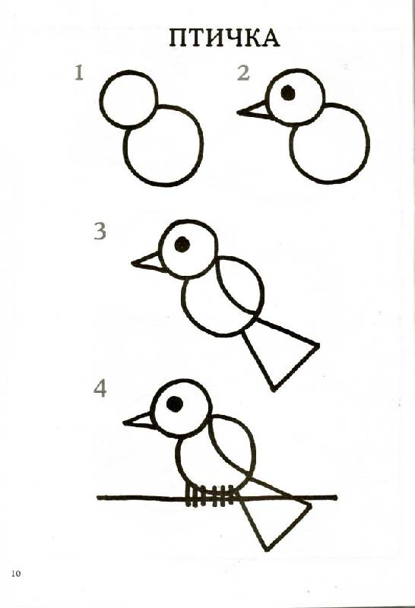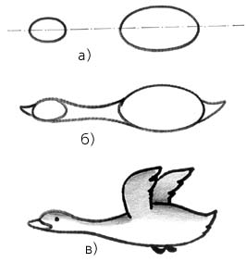
1.Рисуем птичку:
-в середине листа нарисуем широкий овал, вытянутый круг (туловище);
-сверху, без промежутка, круг меньшего размера (голова);
-уголочком клюв и горошинкой глаз;
-треугольником или прямоугольником внизу хвост и сбоку крыло;
-ластиком уберем лишние линии;
-завершим работу в цвете (цвета подбираем в зависимости от названия птицы, опираясь на иллюстрацию, картинку);
-добавьте веточку с листьями, лапки.
2.Рисуем гуся, лебедя:
-с одной стороны листа нарисуем большой овал (туловище);
-с другой стороны (на расстоянии) добавим маленький овал (голова);
-соединим их между собой (шея);
-сзади уголочком добавим хвост, спереди вытянутым уголком клюв, горошинкой глаз;
-можно показать лапки (небольшой мазок кистью или прикладыванием);
-завершим работу в цвете (опираясь на иллюстрацию);
-добавьте серый цвет неба или голубой с белыми облаками.

Животных можно нарисовать аналогичным способом – сочетая знакомые детям геометрические фигуры, или воспользуйтесь раскрасками.

